１．目的
集積化されたNAND回路を用いて，パルス幅決定（用単安定）回路，パルス増幅器を組み立て，実験を通してその動作原理，特性を理解する。なお，ディジタル回路Ⅱで組み立てた前段回路と合わせてパルス発生回路を作ることを目的とする。

２．原理
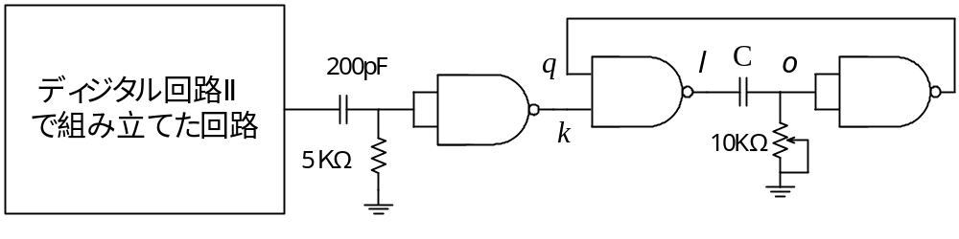単安定回路B（パルス幅決定回路）の動作
R
(10ｋΩ)
図1 単安定回路B（パルス幅決定回路）

図１の単安定回路において，可変抵抗の抵抗値Rを変化させることによりパルス幅を容易に変化させることができる。前段の微分回路によりパルス幅の非常に狭いパルスを作成し，NAND回路により反転している。単安定回路は，入力kがL（負のトリガに相当）となると時定数CRに比例した時間
CR ln (V_{H} /V_{S})
だけLとなるパルスを出力する。（次段のパルス増幅器で反転するため，Lの幅がパルス幅となる。）
ディジタル回路Ⅱの同期信号で同期させて，各点k, l, o, qの各波形を観測して相互の関係を求めると図２のようになる。

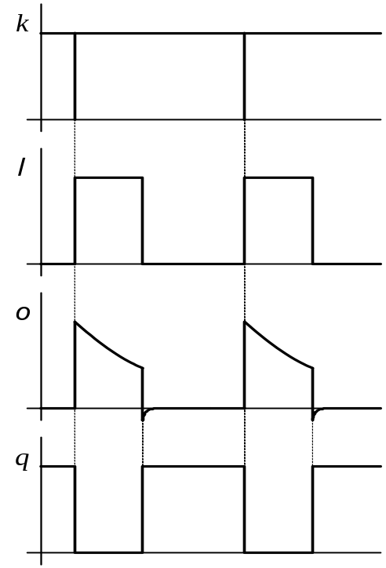３．実験方法と実験結果の処理
図2 実験方法と実験結果処理
３．１ 単安定回路B（パルス幅決定回路）の各部の波形測定
図1の回路を作製し,C=0.2[μF]，R=約１[KΩ]として，各点k, l, o, qの波形を観察し，その結果を記録し，ディジタル回路Ⅱで組み立てた回路の出力a，微分回路の出力bを含め，図2のように信号変化のタイミングがわかる様にまとめよ。但し，発振器の周波数は1[KHz]とし，可変抵抗の抵抗値はディジタルマルチメータで測定しておくこと。

３．２ パルス幅決定回路のパルス幅・周波数特性の測定
ディジタル回路Ⅱの結果より，パルス幅T_{W} は容量C，可変抵抗の抵抗値Rにより決定され，C, Rが一定であればパルス幅は一定値となる。しかし、入カの発振器（デジタル回路Ⅱ）の周波数を増加させていくと，パルス幅T_{W} が減少する。更に，周波数を増加させると元のパルス幅に戻る（この時，パルス周波数は発振器の周波数の半分となっている）。
図３はパルス幅T_{W}を縦軸に，パルス周波数を横にとったパルス幅特性の実測値の一例を示す。ここで，C=0.2[μF]，
R=１[KΩ]としている。
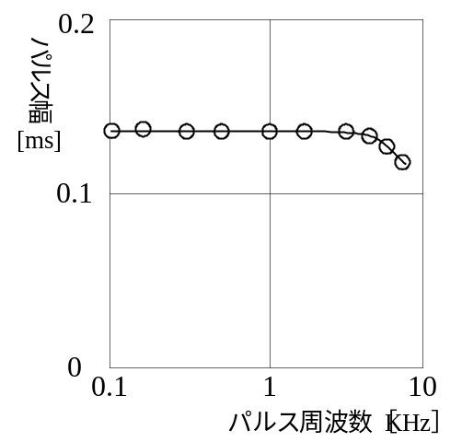図１の“ディジタル回路Ⅱで組み立てた回路”の入力信号用発振器の発振周波数を変化させて，図３のパルス幅・周波数特性を測定する。更に，パルス幅が理論値より小さくなっている場合の各部の波形を観測し，３．１の測定結果と比較する。

３．３ パルス幅決定回路のパルス幅・抵抗値特性の測定
前述のように，パルス幅T_{W} はCR ln (V_{H} /V_{S})となる。パルス幅と抵抗値の関係を図4に例示する。ここで，発振器の周波数は1[KHz]，C=0.2[μF]としている。
パルス幅がパルス周期（周波数の逆数）に近づくと，パルス幅は理論値より小さくなっている。
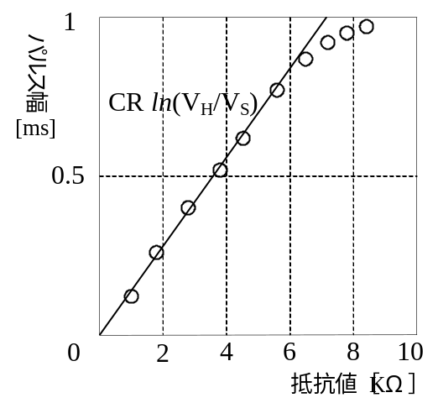可変抵抗器の抵抗値を変化させて，図４のパルス幅・抵抗値特性を測定する。マーク率（パルス幅とパルス周期の比）がほぼ0～100％まで変化できない場合はコンデンサ容量Cを変更しておくこと。
図3 パルス幅・周波数特性

３．４ パルス増幅器の各部の波形の測定
図５のパルス増幅器において，入力がLの時，トランジスタはベース電流が流れず，しゃ断状態となり，コレクタ電位は10[V]となる。一方，入力はHの時，ベース電流が流れ，飽和状態となり，コレクタ電位は0[V]となる。このコレクタ電圧を可変抵抗器（可変減衰器）で出力を取り出すことにより，出力パルスの振幅を0 ～10[V]と可変にすることができる。
ベースに接続されているコンデンサはスピードアップコンデンサと呼ばれ，出力パルスの立上り，立下り時間を短くでき，応答特性を改善している。
図4 パルス幅の抵抗値依存
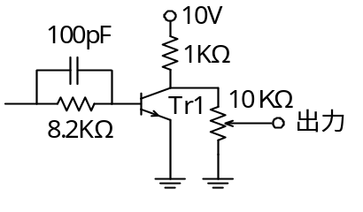図５のパルス増幅回路を作製し， 図１のq点の出力を入れたときの増幅器の出力波形を観測し，最大出力電圧を測定する。

図５ パルス増幅回路
４．実験結果

図1の単安定回路Bに基づき測定実験のために製作した実際の測定回路図を図6に示す。
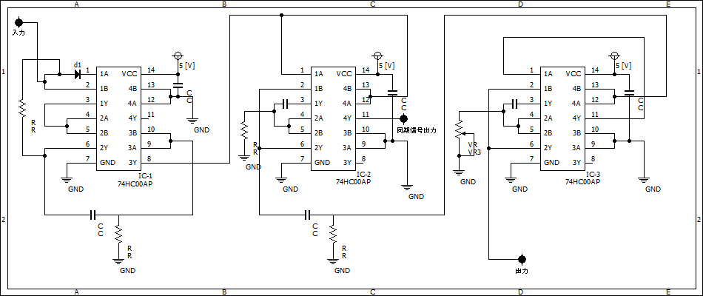

図6 単安定回路の測定回路図

回路図中，または，説明文には実際に使用するすべての抵抗・コンデンサ値等の実測値をキチンと記載する。（R=約1kΩ）のような曖昧な表現はあり得ない。
次ページ以降の各実験で随時変更する抵抗，コンデンサ等はR₁，R₂，C₁，C₂等の量記号のまま 記載する。
図１ディジタル回路Ⅱで組み立てた回路と書かれた部分も実験に利用する場合はキチンとすべて回路図（配線）を描画すること。
回路図にはすべての配線をキチンと書くこと。例えば使用していないICのNANDの端子等。
当たり前であるが，上図の赤い枠線は消すこと。（以下同様）
※必要に応じて説明文を記載

４．１ パルス幅決定回路の波形観測

パルス幅決定回路の動作を検証するために，図6の測定回路に示す６つの点(a,b,k,l,o,q)の波形をオシロスコープで測定する。

・実際に測定に利用した可変抵抗値R，コンデンサ値Cを記載
・使用している入力電圧等もすべて記載 （詳細な測定条件を必ず記載）

図7に(a,b,k,l,o,q)各点における電圧波形の相互関係を示す。
・図が複数になる場合は，図7(A), 図7(B)・・・のようにすること
・それぞれに上記の様な参照文を書くこと
・図が複数の場合は無理せず（図を無理に小さくしない）複数のページに書くこと
・一つの図は複数ページにまたがってはいけない

図から読み取れる事を文章として，一言以上記載すること。

・波形の縦軸・横軸のタイトルと単位
・各波形の名称をそれぞれ記載
・波形のグランド等の記載
・各波形は相互依存関係が重要なため横軸の同期が重要

図7 パルス幅決定回路の各部波形観測
４．２ パルス幅決定回路のパルス幅・周波数特性測定 （改ページすること）

パルス幅・周波数特性を調べるために，図6の測定回路を用いて入力（図６にパルス発振器からの入力端子を記しておく）端子へのパルス周波数を変化させながら出力（図６へ出力端子を記しておく）端子のパルス幅T_{w}を測定する。
・実際に測定に利用した可変抵抗値R，コンデンサ値Cを記載（詳細な測定条件を必ず記載）

表1に，測定回路の発振器からの入力周波数と出力パルス幅の測定結果を示す。
図8は，表1を基に作成したパルス幅・周波数特性のグラフである。
・それぞれに上記の様な参照文を書くこと
・図，表は複数ページにまたがってはいけない

図，表から読み取れる事を文章として，一言以上記載すること。

表1 パルス幅・周波数特性

・表で利用する各測定量の名称・量記号・単位をキチンとかく
・一般的なライン（罫線）を用いてきれいに書く
・基準となる測定値(ここでは周波数)に対して昇順（または降順）
で記載とする

・グラフの縦軸・横軸のタイトルと単位
・データ（マークやライン）の凡例（名称）をそれぞれ記載

図8 パルス幅・周波数特性

※必要に応じて説明文を記載

図9は，図8の周波数特性においてパルス幅が理論値より小さくなるの（入力パルス周波数f=***[Hz]）に対して4.1節と同様に図6の測定回路の各点でオシロスコープを用いて観測した電圧波形を示す。

・波形の縦軸・横軸のタイトルと単位
・各波形の名称をそれぞれ記載
・波形のグランド等の記載
・各波形は相互依存関係が重要なため横軸の同期が重要
・図が複数になる場合は，図7(A), 図7(B)・・・のようにすること。
それぞれに本文中に参照文を書くこと
・図が複数の場合は無理せず（図を無理に小さくしない）複数のページ
に書くこと
・一つの図は複数ページにまたがってはいけない

図9 パルス幅決定回路の各部波形観測 (パルス周波数f=***[Hz])

※必ず，図9の次段に，図7と図9の測定波形を比較した検討を複数行にわたって記載すること。

４．３ パルス幅決定回路のパルス幅・抵抗値特性測定 （改ページすること）

パルス幅・抵抗値特性を調べるために，図6の測定回路を用いて入力の発振器の周波数を（f=***[Hz]）として測定回路の抵当RとコンデンサCを変化させながら出力（図６へ出力端子を記しておく）端子のパルス幅T_{w}を測定する。
・実際に測定に利用した可変抵抗値R，コンデンサ値Cを記載（詳細な測定条件を必ず記載）

表2に，出力パルス幅・抵抗値(コンデンサ)特性の測定結果を示す。
図10は，表2を基に作成したパルス幅・抵抗値(コンデンサ)特性のグラフである。
・それぞれに上記の様な参照文を書くこと
・図，表は複数ページにまたがってはいけない

図，表から読み取れる事を文章として，一言以上記載すること。

表2 パルス幅・抵抗値（コンデンサ）特性

・表には，CとRから計算されるパルス幅の理論値も書く
・測定値と理論値の量記号を代えて分かり易くする

・もし，コンデンサを変更した場合は表にコンデンサ値も必要

・表で利用する各測定量の名称・量記号・単位をキチンとかく
・一般的なライン（罫線）を用いてきれいに書く
・基準となる測定値(抵抗値や理論パルス幅値)に対して昇順（または降順）
で記載とする

・測定データは点（マーク）として描画
・理論値をラインで描画

・波形の縦軸・横軸のタイトルと単位
・各データ（マークやライン）の凡例（名称）をそれぞれ記載

図10 パルス幅・抵抗値（コンデンサ）特性

※必要に応じて説明文を記載

４．４ パルス増幅器の各部の波形測定 （改ページすること）

図5のパルス増幅回路に基づき測定実験のために製作した実際の測定回路図を図11に示す。

・ 図6の測定回路とこのパルス増幅回路の接合部分をキチンと書く
描けない場合は，図6も含めた測定回路全体を書き直す。

図11 パルス増幅回路の測定回路図

回路図中，または，説明文には実際に使用するすべての抵抗・コンデンサ値等の実測値をキチンと記載する。（R=約1kΩ）のような曖昧な表現はあり得ない。

※必要に応じて説明文を記載

図12は，図11に示す測定回路に対して観測された出力波形である。
「ここで，回路への入力は，＊＊＊である。」
（の図6のパルス増幅回路ではなく，測定回路全体の入力やその他の情報をキチンと記載する）

・波形の縦軸・横軸のタイトルと単位
・各波形の名称をそれぞれ記載
・波形のグランド等の記載
・各波形は相互依存関係が重要なため横軸の同期が重要
・一つの図は複数ページにまたがってはいけない

図12 増幅器の出力波形

※図12から読み取れることを説明すること，また，図から最大出力電圧を測定して記載すること。

５．考察 (吟味事項) （設問毎に，改ページすること）
※ 当たり前であるが，すべての考察に吟味しなければいけない
一つでも吟味しない項目があれば評価は零となる

(1) パルス周期（パルス周波数の逆数）がパルス幅に比べ充分に大きければ，単安定回路のパルス幅T_{W}はT_{W}≒CR ln (V_{H} /V_{S})で与えられる。この式を導出せよ。

(2) パルス周期がパルス幅に近づくとパルス幅は短くなる。なぜこのような現象が発生するのか，実験結果をもとに説明せよ。

(3) スピードアップコンデンサにより，出力パルスの立上り，立下り時間を短くできる理由を，実験結果をもとに説明せよ。

(4) パルス発生時（立上り）の波形をパルスの立ち上がり前から観測するにはこの方法で可能になった。
それでは，パルス終了時（立下り）時の波形を，パルスの立ち上がり波形の観測と同様，立ち下がりの少し前からパルス立ち下がり波形を観測するためには，パルス発生器の構成をどうすれよいか，同期信号との関係を考えながら，その測定方法について図などを使って具体的に述べよ。

